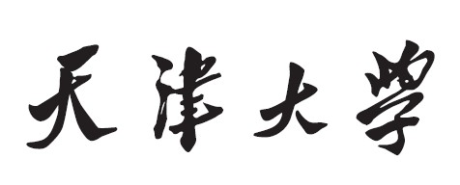

**《毛泽东思想与中国特色社会主义理论体系概论》**

**课外实践报告**



实践主题：XXXXXXXXXXXXX

题目：XXXXXXXXXXXXXXXXX

**学 院 智能与计算学部**

**专 业**

**年 级**

**姓 名**

**学 号**

**年 月 日**